ADI-SOYADI:
Kesirler-3

Aşağıdaki tabloyu örnekteki gibi tamamlayınız.
3.Sınıf
MATEMATİK
Ödevi

ŞEKİL | Eş parça sayısı | Boyanmış parça sayısı | KESİR | Kesir sayısının okunuşu
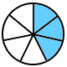 | 7 | 3 | $\frac{3}{7}$ | Yedide üç
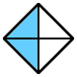

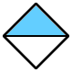

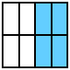







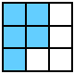

Veli:……………………………………………….. Öğretmen:……………………………………………

